Apogeu e declínio da influência europeia

1. Observa o mapa e responde às seguintes questões.

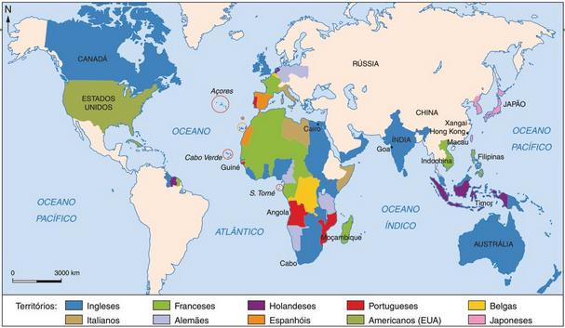

- Qual era a principal potência imperialista no início do século XX?
- Qual foi o continente mais colonizado?
- Qual era a origem das principais potências colonizadoras?

2. Seleciona a opção correta.
Qual o significado da frase: "A política colonial é filha da política industrial." (Jules Ferry - político francês, 1890)?

a) O rápido crescimento do capitalismo industrial e financeiro fez com que os países mais industrializados procurassem alargar os seus territórios coloniais e o domínio sobre eles.

b) Enfraquecimento da dominação económica e política da Europa face aos territórios coloniais.

c) Recuo do imperialismo europeu, sobretudo após a independência dos EUA.

3. Completa a(s) frase(s) sobre a Conferência de Berlim com as opções corretas.
Na Conferência de Berlim, realizada em _________________, estabeleceu-se o princípio da ocupação _________________ e tomaram-se resoluções sobre a exploração económica dos territórios coloniais. A _________________ saiu beneficiada e lançou-se no projeto _________________.

Opções: 1895; 1985; efetiva; histórica; França; Inglaterra; “do Cairo ao Cabo”; “do Atlântico ao Índico”

4. Seleciona a opção correta.
Qual é a expressão que se relaciona com o conceito "Colonialismo"?

a) Liberdade.
b) Domínio.
c) Respeito.

5. Completa a(s) frase(s) com as opções corretas.

Os povos colonizadores exerciam também uma dominação _________________ junto dos povos _________________, na medida em que impunham a sua língua, _________________ e modelos culturais. Era comum a crença de que a civilização europeia era _________________ às restantes.

Opções: cultural; financeira; colonizados; aliados; religião; moeda; inferior; superior

6. Seleciona a opção correta.
O que estava representado no Mapa Cor-de-Rosa?

a) As regiões entre Angola e Moçambique, ocupadas por Portugal, com fundamentos históricos.
b) As regiões pretendidas por Portugal em África.
c) As regiões asiáticas ocupadas pelas potências europeias.
d) As regiões africanas pertencentes à Bélgica.
e) As regiões do Cabo ao Cairo, ocupadas por Inglaterra, para formar um império.

7. Lê o documento com atenção e responde à seguinte questão.

“O que o Governo de Sua Majestade Britânica deseja e em que insiste é no seguinte: Que se enviem ao governador de Moçambique instruções telegráficas imediatas para que todas e quaisquer forças militares portuguesas atualmente no Chire (…) se retirem. (…) O embaixador britânico, Mr. Petre, ver-se-á obrigado a deixar imediatamente Lisboa se uma resposta satisfatória à presente intimidação não for por ele recebida esta tarde e o navio de Sua Majestade Enchantress está em Vigo esperando as suas ordens.”
Ultimato inglês, 11 de janeiro de 1890.

Com base no documento, explica as exigências feitas pela Inglaterra a Portugal.

8. Seleciona a opção que completa corretamente a frase.
Entre os impérios europeus, nos inícios do século XX, havia o sentimento dominante de...

a) rivalidade.

b) amizade.

c) indiferença.

9. Seleciona a opção correta.

No início do século XX vivia-se na Europa um clima de paz armada. Quais as razões que contribuíram para este clima de tensão?
a) Recuo das rivalidades nos territórios coloniais.
b) Existência de antagonismos políticos.
c) A formação de alianças políticas e militares e a corrida aos armamentos.

10. Completa a(s) frase(s) com as opções corretas.

O crescimento económico _________________ fez com que a competição com a Inglaterra e a _________________ aumentasse, tornando-as suas rivais. Os objetivos desta competição eram a posse dos melhores _________________, que lhes permitissem obter as _________________ necessárias à indústria e escoar os seus produtos.

Opções: alemão; espanhol; França; Itália; mercados; exércitos; conquista; matérias-primas

11. Classifica em verdadeiras (V) ou falsas (F) as seguintes afirmações sobre a eclosão da 1.ª Guerra Mundial.

a) O conflito começou em 1914 e terminou em 1918.
b) As rivalidades políticas e económicas dos países europeus resultaram do seu imperialismo.
c) A Península Itálica era um foco de tensão nacionalista nos inícios do século XX.
d) O assassinato do rei sérvio deu origem à 1.ª Guerra Mundial.

12. Classifica em verdadeiras (V) ou falsas (F) as seguintes afirmações sobre algumas das razões que desencadearam a 1.ª Guerra Mundial.
a) Atentado ao herdeiro do Império Austro-Húngaro.
b) Conferência de Berlim.
c) Ultimato Inglês.
d) Domingo Sangrento.
e) Alianças políticas e militares.

13. Completa a(s) frase(s) sobre a 1.ª Guerra Mundial com as opções corretas.
Inicialmente, pensava-se que a guerra seria _________________. Mas as estratégias militares falharam e a guerra de _________________ deu lugar, na frente _________________, à guerra de _________________.

Opções: rápida; demorada; movimentos; libertação; oriental; ocidental; trincheiras; ataques

14. Associa o número do item da coluna I à letra identificativa do elemento da coluna II.

Estabelece a correspondência correta entre os países e a respetiva aliança militar.

Coluna I |  |  | Coluna II
1 – Rússia |  |  | A – Tríplice Entente
2 – Império Austro-Húngaro |  |  | B – Tríplice Aliança
3 – Império Alemão
4 – Reino Unido
5 – Itália
6 – França

15. Observa a imagem e responde à seguinte questão.

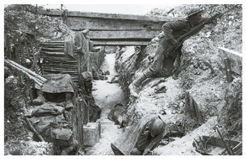

Caracteriza a fase da 1.ª Guerra Mundial a que a imagem se refere.

16. Associa o número do item da coluna I à letra identificativa do elemento da coluna II.

Estabelece a correspondência correta entre as frentes europeias onde ocorreram os principais conflitos militares da 1.ª Guerra Mundial e a respetiva localização geográfica.

Coluna I |  |  | Coluna II
1 – Frente ocidental |  |  | A – Do mar Báltico ao mar Negro.
2 – Frente leste |  |  | B – Do mar do Norte à fronteira norte da Suíça, e desta ao mar Adriático.
3 – Frente balcânica |  |  | C- Do mar Báltico à Turquia.

17. Classifica em verdadeiras (V) ou falsas (F) as seguintes afirmações sobre a entrada dos EUA na 1.ª Guerra Mundial.
a) Os EUA entraram na guerra porque ambicionavam territórios europeus.
b) A entrada dos EUA na guerra deve-se aos constantes ataques alemães à sua marinha mercante.
c) As relações comerciais dos EUA com a Europa influenciaram a sua entrada no conflito.
d) Os EUA entraram na guerra em consequência das ofensivas aliadas na frente ocidental.

18. Coloca os elementos pela ordem cronológica correta.

- Derrota dos alemães em Paris.
- Retirada da Rússia do conflito.
- Entrada de Portugal na guerra.
- Assinatura do armistício.
- Declaração de guerra dos EUA à Alemanha.

19. Observa o gráfico e a imagem e responde à seguinte questão.
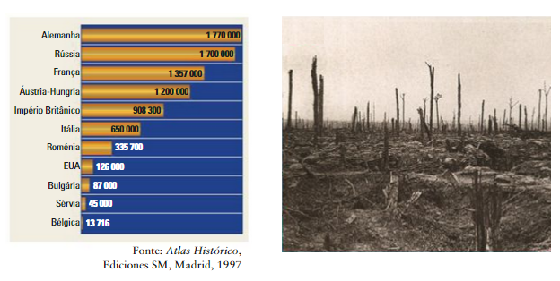

A partir dos documentos, refere os custos humanos e materiais da 1.ª Guerra Mundial.

20. Observa a imagem e a tabela e responde à seguinte questão.

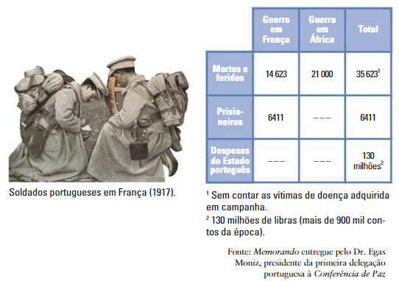

A partir dos documentos, descreve sucintamente a participação de Portugal na 1.ª Guerra Mundial.

Apogeu e declínio da influência europeia Soluções

- Inglaterra.
- África.
- Europeia.

- a)

- 1895; efetiva; Inglaterra; “do Cairo ao Cabo”

- b)

- cultural; colonizados; religião; superior

- a)

- A Inglaterra tinha o projeto de ligar o “Cairo ao Cabo” e, por isso, através do ultimato, exigia a retirada imediata das “forças militares portuguesas atualmente no Chire”, território que se localizava entre Angola e Moçambique, sob a ameaça de recurso à força militar e ao corte de relações diplomáticas.

- a)

- c)

- alemão; França; mercados; matérias-primas

- a) V; b) V; c) F; d) F
- a) V; b) F; c) F; d) F; e) V
- rápida; movimentos; ocidental; trincheiras
- 1, 4 e 6 – A; 2, 3 e 5 – B
- A imagem faz referência à guerra das trincheiras, quando as tropas em confronto escavaram, de cada um dos lados, uma extensa rede de valas e abrigos, de forma a conservar o território ocupado. A vida nas trincheiras era muito dura, os soldados estavam expostos às chuvas e viviam sem condições de higiene, o que provocava muitas doenças. Para além disso, muitos perderam a vida quando as trincheiras eram invadidas por gases asfixiantes lançados pelo inimigo ou durante as ofensivas lançadas sobre o campo inimigo.

- 1 – B; 2 – A; 3 – C

- a) F; b) V; c) V; d) F
- A; C; E; B; D

- O gráfico dá-nos conta das elevadíssimas perdas humanas durante a 1.ª Guerra Mundial, com destaque para a Europa. Na Alemanha, Rússia, França e Áustria-Hungria, o número de mortos foi superior a um milhão. Também o número de inválidos foi muito elevado na Europa.
O cenário da imagem mostra-nos a destruição e as perdas materiais causadas pelos conflitos militares, que ocorreram maioritariamente em solo europeu. Algumas regiões ficaram em ruínas, com habitações, estradas, pontes e fábricas destruídas.

- O governo republicano enviou, a partir de 1916, vários contingentes de tropas para França (CEP, Corpo Expedicionário Português) e para África (Angola e Moçambique que tinham fronteiras com colónias alemãs). Pela tabela verificamos que foram numerosas as baixas sofridas pelas tropas portuguesas.
A intervenção de Portugal na guerra exigiu um enorme esforço, patente nas elevadas despesas do Estado, agravando as dificuldades económicas internas.

